Министерство образования Республики Беларусь

Учреждение образования

БЕЛОРУССКИЙ ГОСУДАРСТВЕННЫЙ УНИВЕРСИТЕТ

ИНФОРМАТИКИ И РАДИОЭЛЕКТРОНИКИ

Факультет компьютерных систем и сетей

Кафедра информатики

Дисциплина: Методы численного анализа

**ОТЧЁТ**

к лабораторной работе

на тему

Численное решение нелинейных уравнений

Выполнил: студент группы 253502

Шишко Виктор Викторович

Проверил: Анисимов Владимир Яковлевич

Минск 2023

Оглавление

Цели выполнения задания 3

Краткие теоретические сведения 4

Задание 12

Программная реализация 13

Полученные результаты 17

Выводы 22

Вариант 27

Цели выполнения задания

1) Изучить методы численного решения нелинейных уравнений (метод половинного деления (биссекции), метод хорд, метод Ньютона)

2) Исследовать скорость сходимости итерационных процедур

3) Составить программу численного решения нелинейных уравнений методами половинного деления (биссекции), хорд, Ньютона

4) Проверить правильность работы программы на тестовых примерах

5) Численно решить нелинейное уравнение заданного варианта

Краткие теоретические сведения

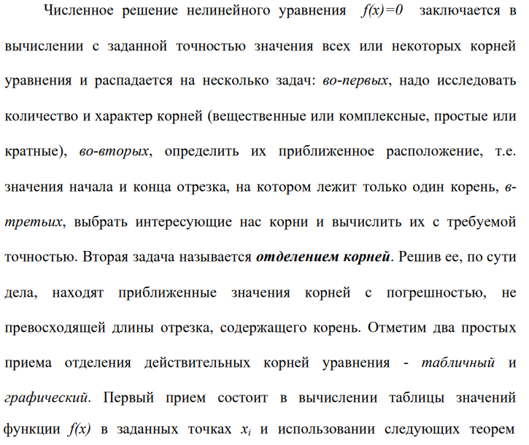

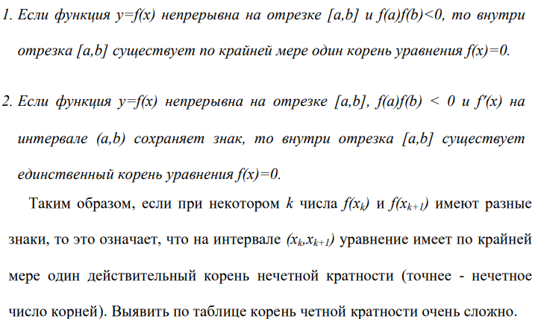

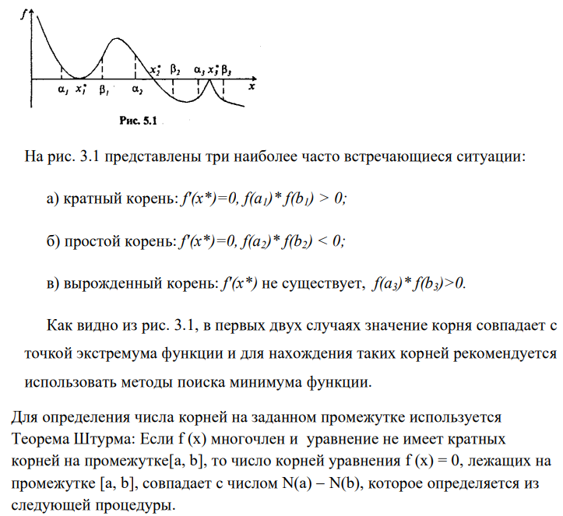

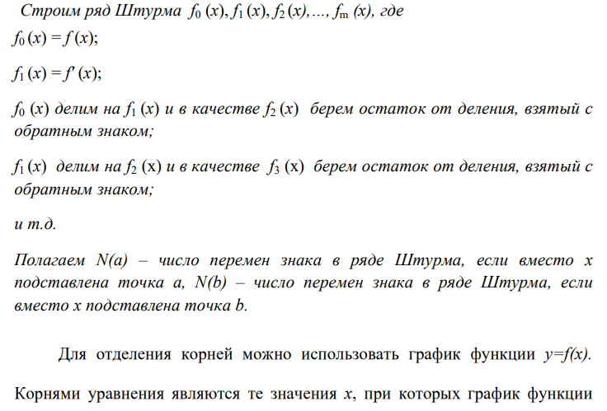

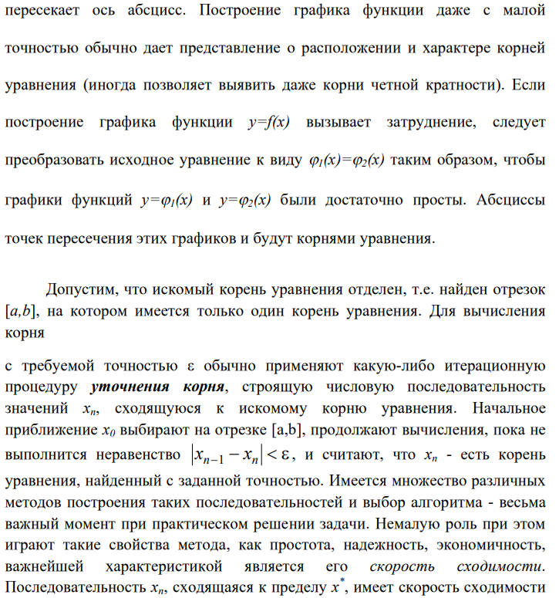

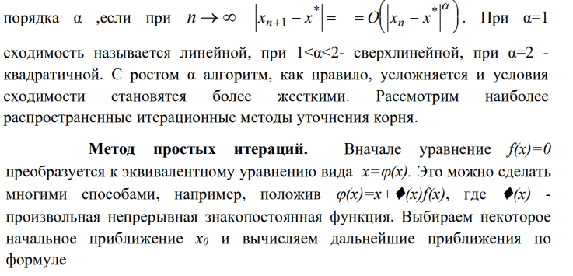

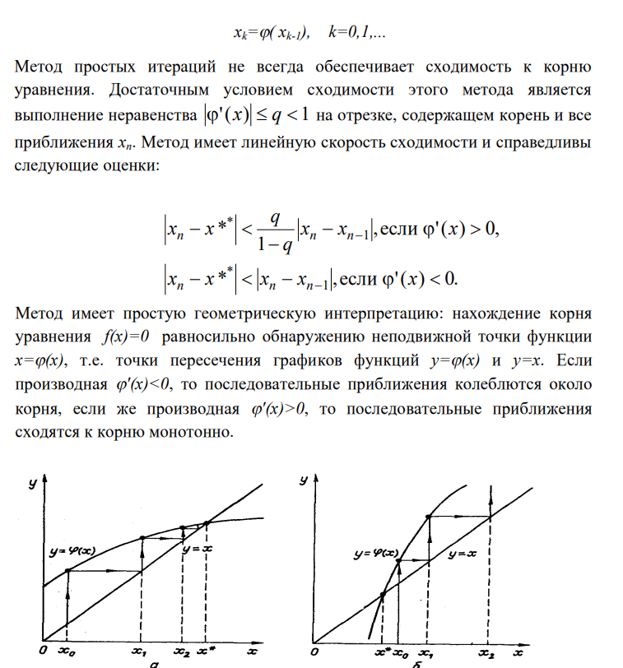

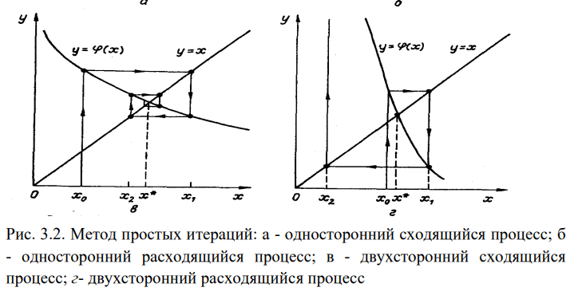

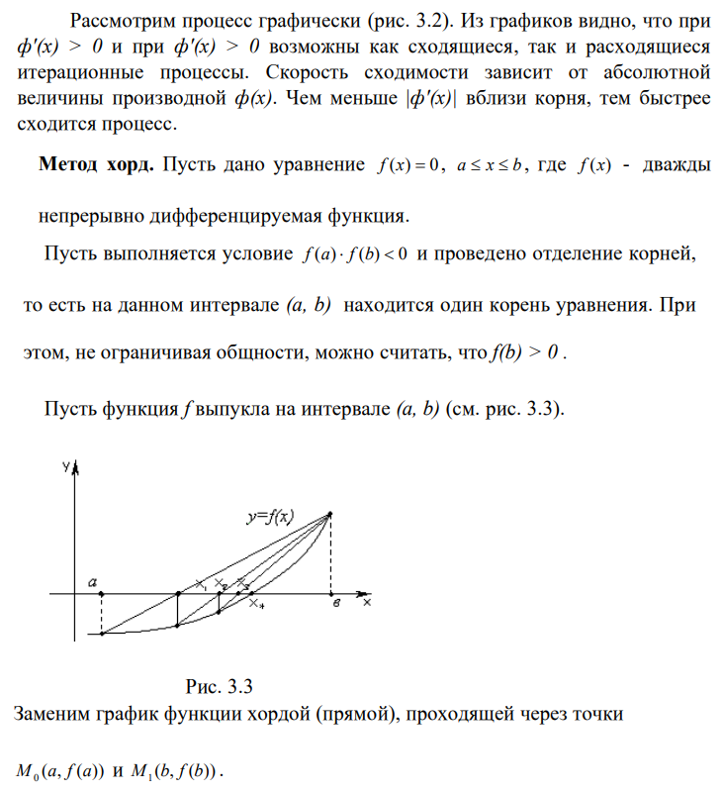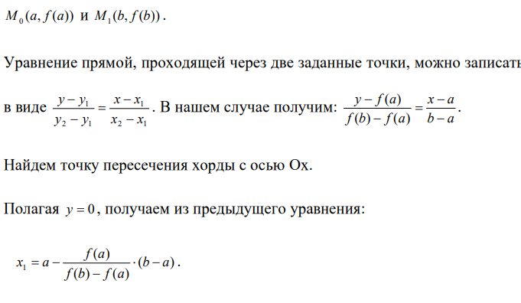

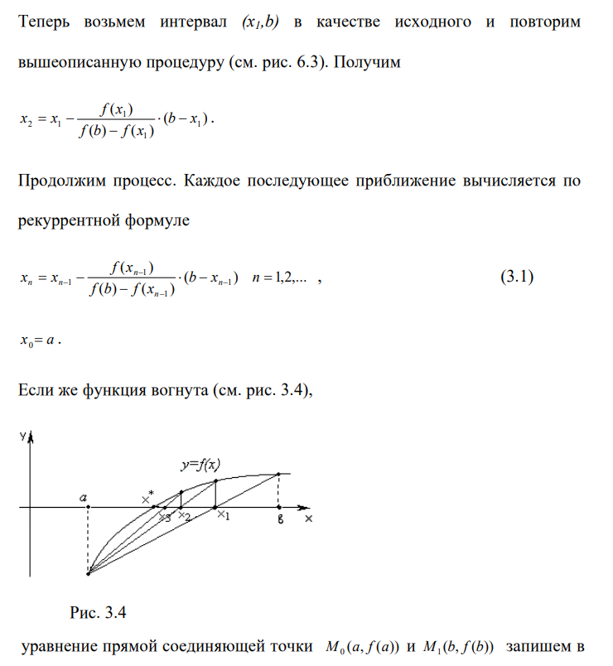

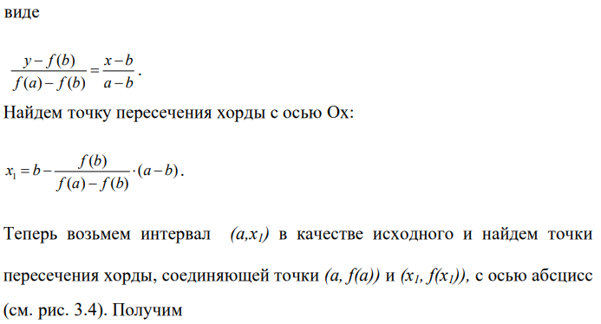

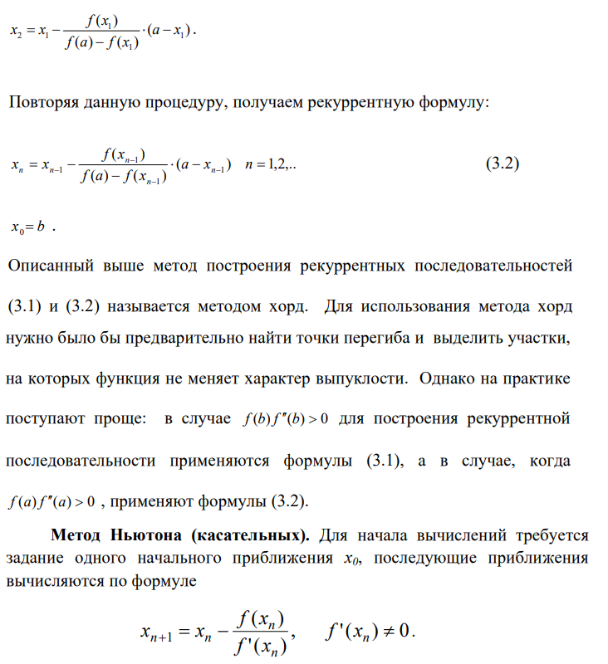

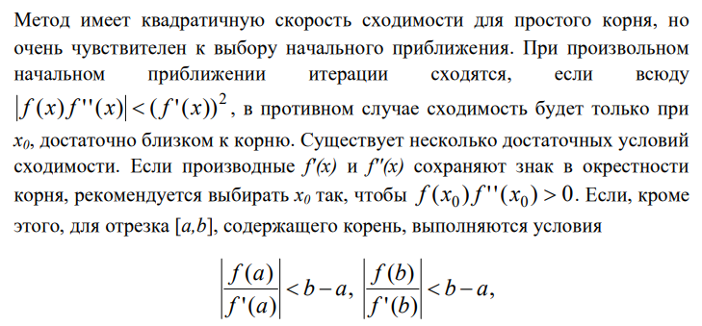

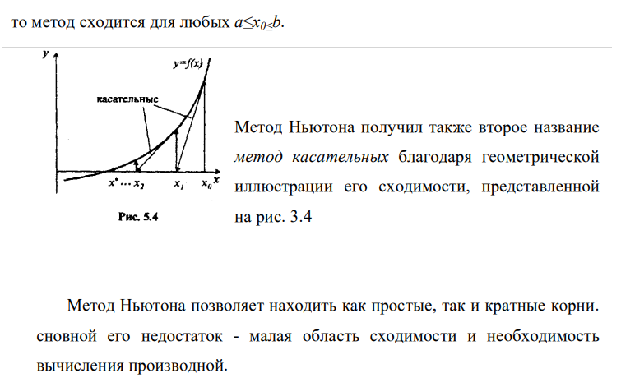

Задание

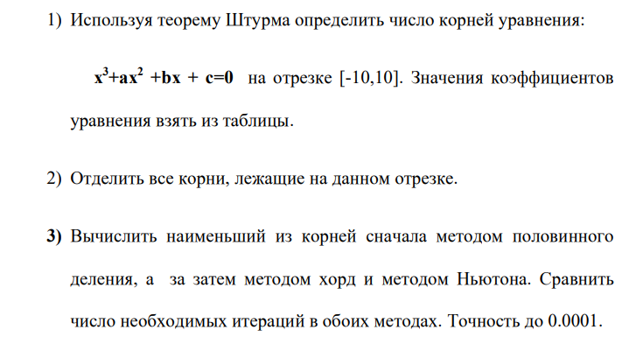





**Программная реализация**

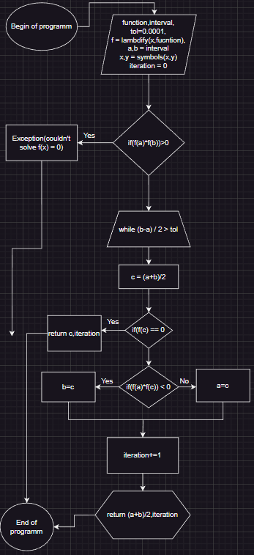

Рисунок 1. Алгоритм половинного деления

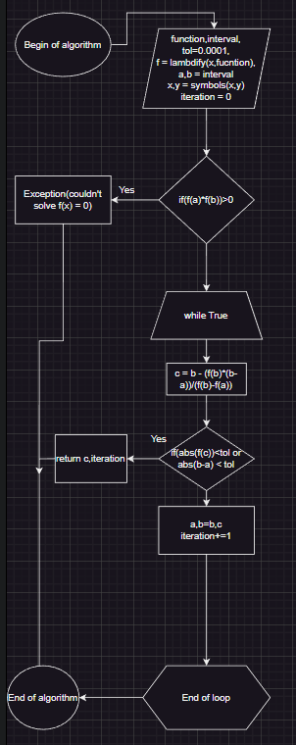

Рисунок 2. Алгоритм метода хорд

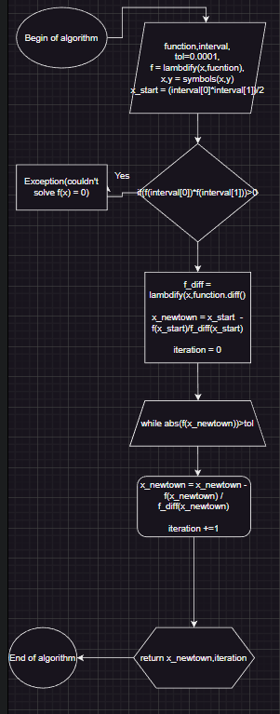

Рисунок 3. Алгоритм метода Ньютона

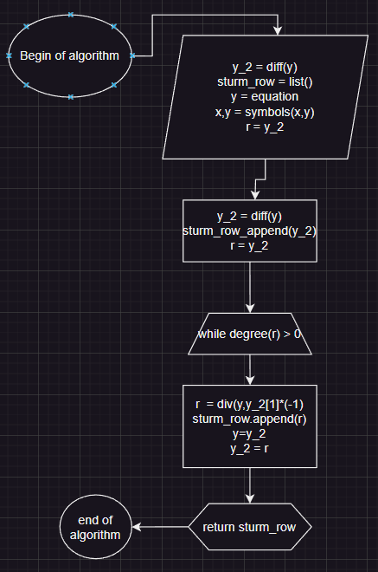

Рисунок 4. Алгоритм получения последовательности Штурма

1. nonlinear methods

**def bisection(function: Any, interval: tuple, tol=0.0001) -> tuple[float | Any, int]:  
 x, y = symbols('x y')  
 a, b = interval  
 f = lambdify(x, function)  
  
 if f(a) * f(b) > 0:  
 raise Exception("Bisection method couldn't solve f(x) = 0, because f(a) * f(b) >= 0\n"  
 "--> more than 1 root or no roots in the interval")  
 iteration = 0  
 while (b - a) / 2 > tol:  
 c = (a + b) / 2  
 if f(c) == 0:  
 return c, iteration  
 if f(a) * f(c) < 0:  
 b = c  
 else:  
 a = c  
 iteration += 1  
 return (a + b) / 2, iteration**  
  
**def secant(function: Any, interval: tuple, tol=0.0001) -> tuple[float | Any, int]:  
 x, y = symbols('x y')  
 a, b = interval  
 f = lambdify(x, function)  
 if f(a) * f(b) > 0:  
 raise Exception(f"Secant method couldn't solve f(x) = 0, because f(a) * f(b) = {f(a) * f(b)} >= 0\n"  
 f"--> more than 1 root on ({(a, b)}) or no roots)"  
 iteration = 0  
 while True:  
 c = b - (f(b) * (b - a)) / (f(b) - f(a))  
 if abs(f(c)) < tol or abs(b - a) < tol:  
 return c, iteration  
 a, b = b, c  
 iteration += 1  
  
  
def newton(function: Any, interval: tuple, tol=0.0001) -> tuple[float | Any, int]:  
 x, y = symbols('x y')  
 x_start = (interval[0] + interval[1]) / 2  
 f = lambdify(x, function)  
 if f(interval[0]) * f(interval[1]) > 0:  
 raise Exception(  
 f"Newton method couldn't solve f(x) = 0, because f(a) * f(b) = {f(interval[0]) * f(interval[1])} >= 0\n"  
 f"--> more than 1 root on ({(interval[0], interval[1])}) or no roots)")  
 f_diff = lambdify(x, function.diff())  
 x_newton = x_start - f(x_start) / f_diff(x_start)  
 iteration = 0  
 while abs(f(x_newton)) > tol:  
 x_newton = x_newton - f(x_newton) / f_diff(x_newton)  
 iteration += 1  
 return x_newton, iteration**

1. sturms_row

**def traverse_list(ls, a):  
 if type(ls) == tuple:  
 if ls[0] != 0 or ls[1] != 0:  
 a.append(ls)  
 return  
 for i in range(len(ls)):  
 traverse_list(ls[i], a)  
  
  
def get_clean_intervals(ls, a):  
 traverse_list(ls, a)  
 return a  
  
def get_sturm_row(equation):  
 x, y = symbols('x y')  
 sturm_row = list()  
 y = equation  
 sturm_row.append(y)  
  
 y_2 = diff(y)  
 sturm_row.append(y_2)  
  
 r = y_2  
 while degree(r) > 0:  
 r = div(y, y_2)[1] * (-1) *# get remain* sturm_row.append(r)  
 y = y_2  
 y_2 = r  
 return sturm_row  
  
def get_1root_small_interval(sturm_row, interval: tuple):  
 result_intervals = []  
 digit_changes = [0, 0]  
  
 for inter_num, inter in enumerate(interval):  
 func_values = list()  
 prev_val = 0  
 current_val = 0  
 for i, func in enumerate(sturm_row):  
 func_values.append(func.subs('x', inter))  
  
 if i == 0:  
 prev_val = func_values[i]  
 continue  
 current_val = func_values[i]  
  
 if prev_val == 0:  
 prev_val = current_val  
 continue  
 if current_val == 0:  
 continue  
  
 if prev_val * current_val < 0:  
 digit_changes[inter_num] += 1  
 prev_val = current_val  
  
 if digit_changes[0] == digit_changes[1]:  
 return 0, 0  
  
 if abs(digit_changes[1] - digit_changes[0]) == 1:  
 return interval[0], interval[1]  
 else:  
 middle = float(interval[1] - interval[0]) / 2  
 result_intervals.append(get_1root_small_interval(sturm_row, (interval[0], interval[0] + middle)))  
 result_intervals.append(get_1root_small_interval(sturm_row, (interval[0] + middle, interval[1])))  
  
 return result_intervals  
  
def get_1root_intervals(sturm_row, interval: tuple):  
 root_intervals = list()  
 digit_change_times = dict()  
 for i in range(interval[0], interval[1] + 1):  
 func_values = list()  
 digit_changes_count = 0  
 for num, func in enumerate(sturm_row):  
 func_values.append(func.subs('x', i))  
 if num == 0:  
 continue  
 if func_values[num] * func_values[num - 1] < 0:  
 digit_changes_count += 1  
  
 digit_change_times[i] = digit_changes_count  
  
 for i in range(interval[0] + 1, interval[1] + 1):  
  
 if digit_change_times[i - 1] - digit_change_times[i] > 1:  
 result_intervals = get_1root_small_interval(sturm_row, (i - 1, i))  
 clean_upped_intervals = []  
 clean_upped_intervals = get_clean_intervals(result_intervals, clean_upped_intervals)  
  
 for inter in clean_upped_intervals:  
 root_intervals.append(list(inter))  
  
 elif digit_change_times[i - 1] != digit_change_times[i]:  
 root_intervals.append([i - 1, i])  
  
 for i in range(1, len(root_intervals)):  
 if root_intervals[i][0] == root_intervals[i - 1][1]:  
 root_intervals[i][0] = root_intervals[i][0] + 0.00001  
  
 return root_intervals**

**Результаты работы программной реализации**

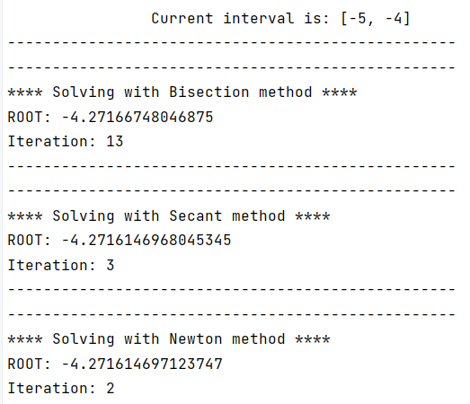

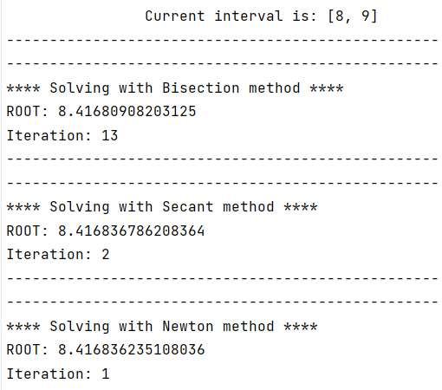

Проверка решения через встроенную функцию

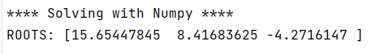

**Тестирование**

1. Тестирование решения квадратного уравнения



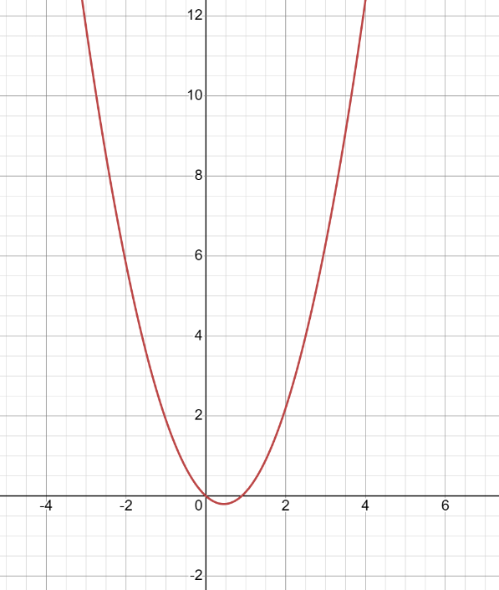

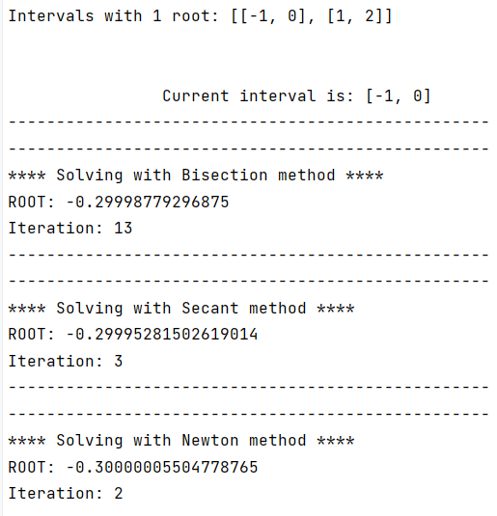

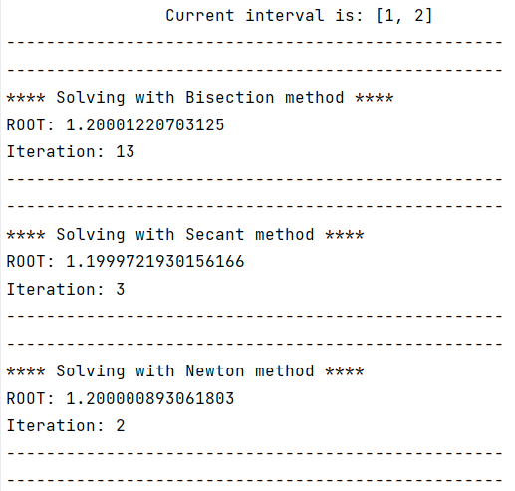

1. Тестирование решения уравнения 4-й степени





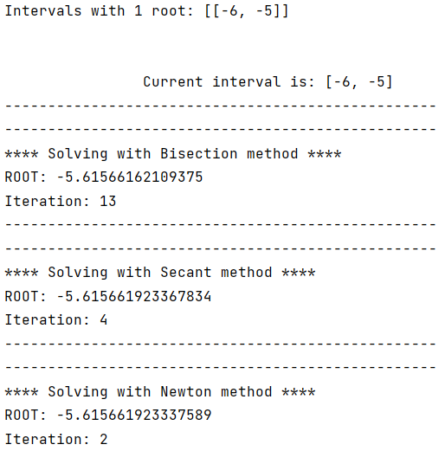

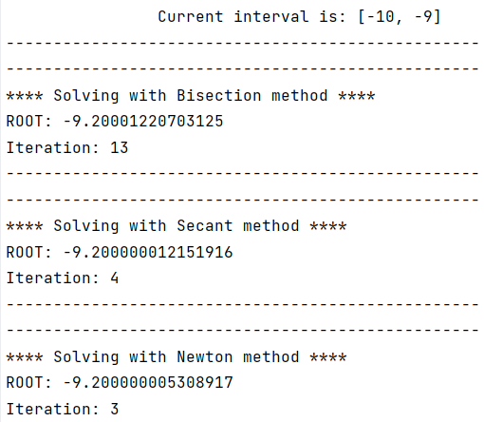

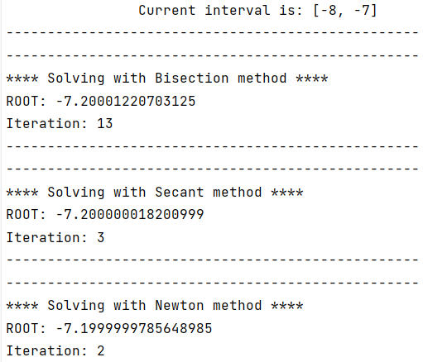

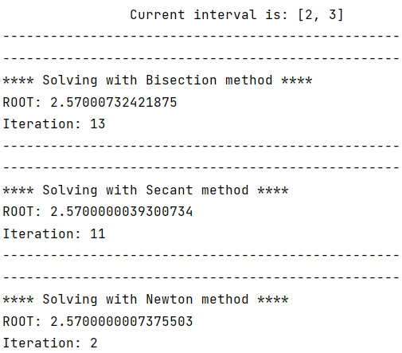

Проверка решения через встроенную функцию



1. Тест на проверку корней на интервале

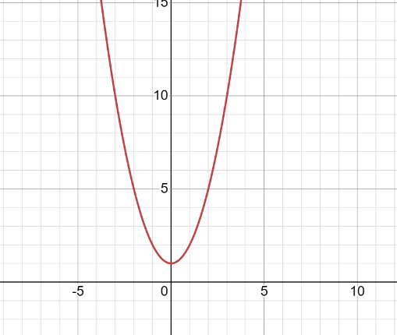

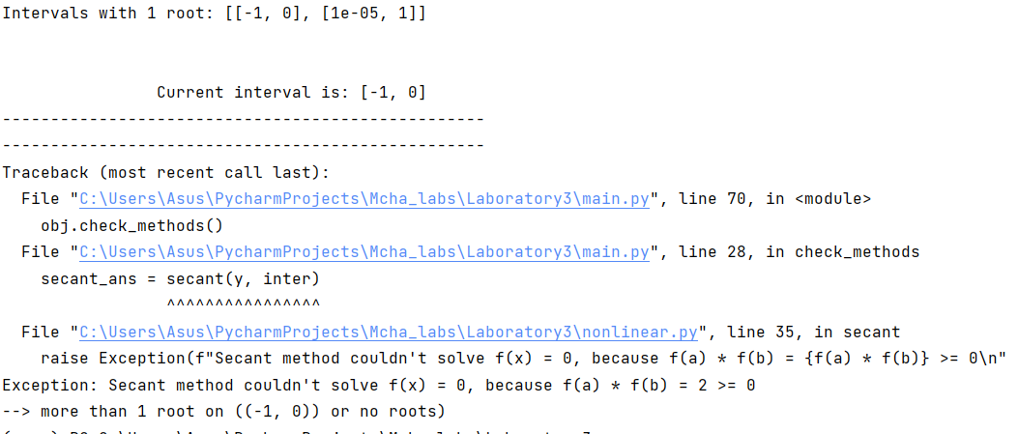

1. Тест на проверку нескольких корней на интервале



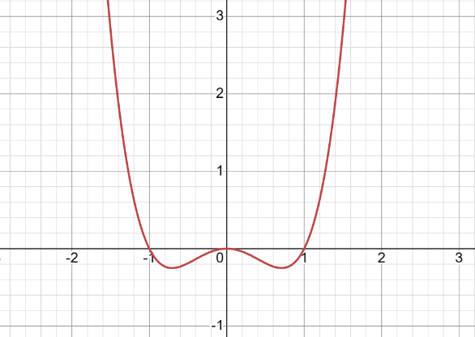

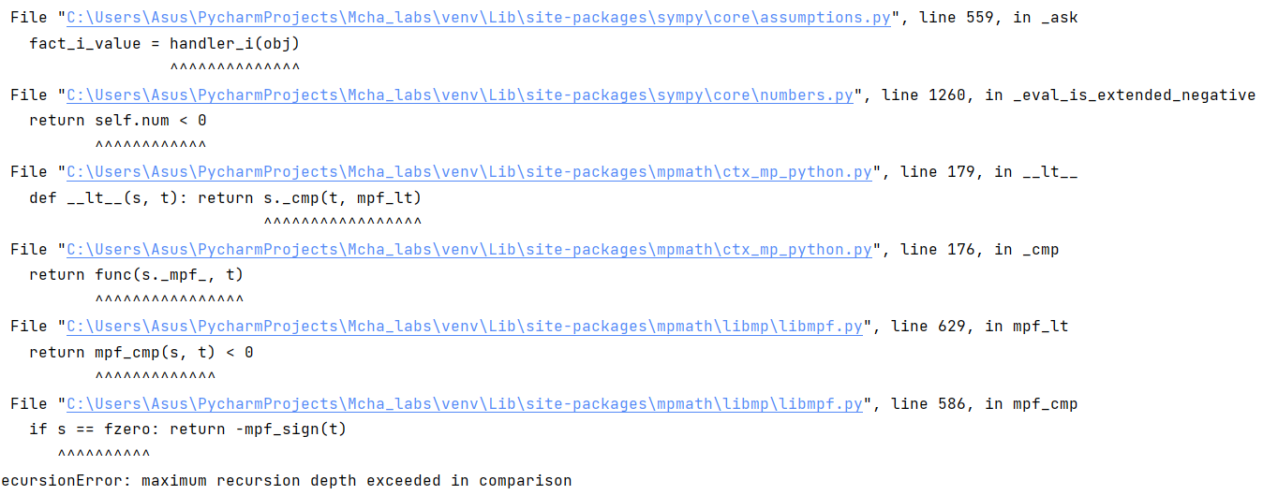

**Оценка скорости сходимости**

Пусть задана функция



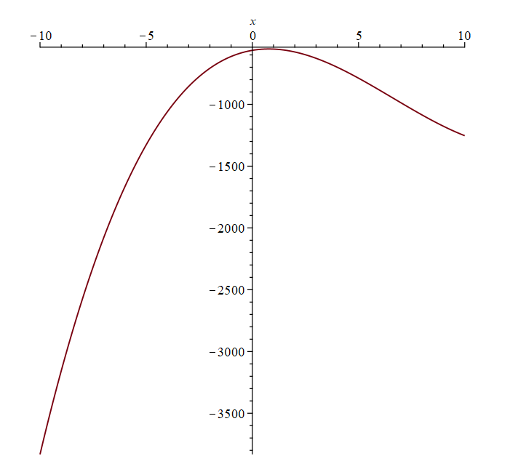

|  |  |  |
| --- | --- | --- |
| Метод половинного деления | Метод хорд | Метод Ньютона |
| x1 = -4.27161469680453 | x1 = -4.27166748046875 | x1 = -4.27161469712374 |
| Количество итераций | | |
| 13 | 3 | 2 |

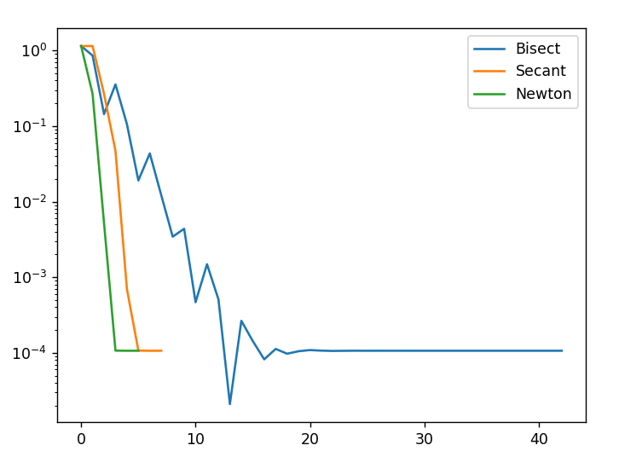

Рисунок 5. График скорости сходимости методов

**Оценка полученных результатов**

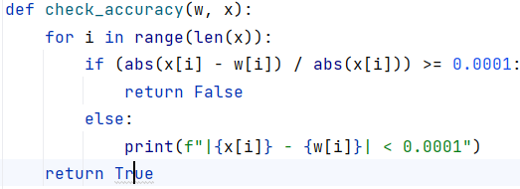



**Выводы**

В ходе выполнения лабораторной работы были изучены методы численного решения нелинейных уравнений (метод простой итерации, метод хорд, метод Ньютона), исследована скорость сходимости итерационных процедур, составлены алгоритмы работы программ, составлена программа численного решения нелинейных уравнений методами бисекции, хорд, Ньютона, проверена правильность работы программы на тестовых примерах, численно решено нелинейное уравнение заданного варианта, сравнены количества итераций, необходимых для достижения заданной точности вычисления разными методами.

Оптимальным способом численного решения нелинейных уравнений является применение метода Ньютона, а в случае ошибки вычислений – 21 метода половинного деления.

Метод хорд бывает не всегда оптимален, так же может не найти результата. В ходе работы были рассмотрены 3 функции, имеющих несколько корней на заданном промежутке (-10, 10), и в ходе решения результат был проверен с помощью графика, что дает понять, что реализованные методы успешно справляются с решением нелинейных уравнений